**2018年河源中考化学模拟试题【word版无答案】**

**由于版式的问题，试题可能会出现乱码的现象，为了方便您的阅读请点击全屏查看**

可能用到的相对原子质量：H－1 C—12 O—1 6 Na—23 S—32 Cl—35.5 Fe—56 Cu—64 Ba—137 K—39 Mn—55

一、化学选择题(本题包括10小题，共20分。每小题只有一个选项符合题意，请将答案写在下表中。)

|  |  |  |  |  |  |  |  |  |  |
| --- | --- | --- | --- | --- | --- | --- | --- | --- | --- |
| 1 | 2 | 3 | 4 | 5 | 6 | 7 | 8 | 9 | 10 |
|  |  |  |  |  |  |  |  |  |  |

1．下图表示塑料包装制品回收标志的是( )

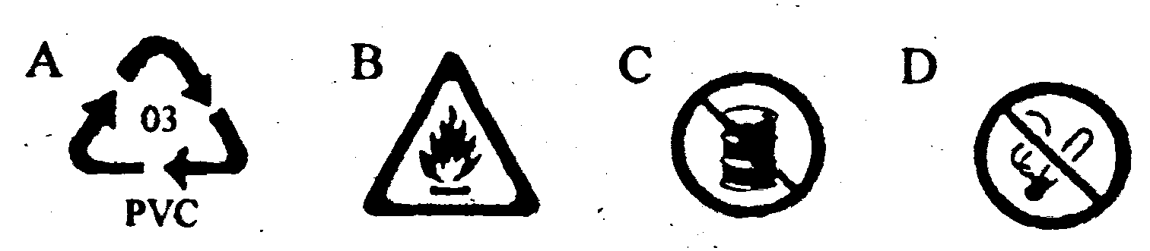

2．下列物质燃烧的有关现象描述错误的是( )

A．白磷燃烧冒黑烟

B．铁丝在氧气中燃烧火星四射

C．硫在氧气中燃烧发出蓝紫色火焰

D．一氧化碳燃烧发出蓝色火焰

3．碳元素和氧元素最本质的区别是 ( )

A．中子数不同 B．核电荷数不同

C．电子层数不同 D．相对原子质量不同

4．绿色化学实验是在绿色化学的思想指导下，对常规实验进行改革而形成的实验的新方法。它能极大地减少或消除实验中的“三废”、污染和浪费等。下列符合绿色化学实验的操作是( )。

(A)将一氧化碳还原氧化铜的尾气直接排入空气中

(B)将锌和稀硫酸反应后的废液直接倒入下水道中

(C)将跟氧气反应后剩余的硫磺放在空气中燃烧完

(D)将氯酸钾和二氧化锰共热后的残余物回收分离

5．下列实验操作先后顺序错误的是( )

A：一氧化碳还原氧化铜开始时，先加热，再通一氧化碳

B．检查气体发生装置气密性时，先把导管伸入水中，再用手捂住容器壁

C．给试管里液体加热时，先均匀受热，再集中加热

D．点燃氢气，先检验氢气的纯度，再点燃

6.从公元1世纪起，铁便成了我国最主要的金属。下列有关铁的叙述，错误的是( )。

(A)铁具有导电和导热的性质 (B)铁与硫酸镁溶液反应可以得到金属镁

(C)铁在潮湿的空气中会生锈 (D)铁跟盐酸反应生成氯化亚铁和氢气

7.据《说文解字》记载，我们的祖先在神农氏时代就开始利用海水晒盐。海水晒盐的原理是 ( )

(A)日晒风吹使海水中的氯化钠蒸发 (B)日晒风吹使溶液由饱和变为不饱和

(C)日晒风吹使水分蒸发晶体析出 (D)日晒风吹使氯化钠的溶解度变小

8.只用一种试剂就能将稀硝酸、氧氧化钠溶液和氢氧化钡溶液鉴别开来，这种试剂是( )。

(A)碳酸钠溶液 (B)紫色石蕊试液

(C)氯化钡溶液 (D)酚酞试液

9.我国科学家发现用含硒(Se)化合物亚硒酸钠能消除掉加速人体衰老的活性氧。亚硒酸钠中的硒元素为＋4价，氧元素为－2价，则亚硒酸钠的化学式为( )。

(A)Na2SeO3　　(B)Na2Se04 (C)NaSeO3 (D)Na2SeO2

10.某同学想用实验证明硫酸铜溶液的颜色是由铜离子造成的，而不是硫酸根离子引起的，他设计的下列实验步骤中没有意义的是( )。

(A)在洒精灯的火焰上加热铜丝，铜丝由红色变为黑色，且质量增加

(B)观察硫酸钾溶液没有颜色，表明溶液中的硫酸根离子无色

(C)在硫酸钾溶液中加适量锌振荡，静置后来未明显变化，表明锌与硫酸根离子无反应

(D)在硫酸铜溶液中加适量锌振荡，静置后颜色褪去，表明溶液颜色是铜离子造成的

二、化学填空题(共l7分)

11.我们的日常生活与化学有着密切的联系。请用①干冰，②金刚石，③一氧化碳， ④酒精，⑤食醋五种物质填空(填序号)。司机驾车前饮用的饮料中，不能含有的物质是 ；厨房调味品中p H小于7的物质是 ；裁剪玻璃用的玻璃刀的头上镶有的物质是 。

12．(03上海市)纳米材料和纳米技术的应用涉及现代生产和生活的各个方面。用纳米级的某种氧化物做催化剂，使汽车尾气中的CO和NO反应，并转化为两种气体，其中一种可参与植物的光合作用，另一种是空气中含量最多的气体，这两种气体是 和 。

13．(03上海市) “非典"肆虐时期，过氧乙酸(C2H4O3)是被人们广泛使用的消毒剂。它无色，有辛辣味，具有强氧化性，温度稍高即分解放出氧气，并生成醋酸(C2H4O2)。请写出过氧乙酸分解的化学方程式 。

14. (03上海市)在硝酸银溶液中加入盐A的溶液，产生白色沉淀。过滤后，在滤渣中滴加稀硝酸，沉淀不溶解,在滤液。中再加入钠盐B的溶液，又产生白色沉淀。过滤后，在滤渣中漓加稀硝酸，沉淀不溶解。则A为 B为 。

15.(1)西汉刘安所著《淮南万毕术》中有“曾青得铁则化为铜”(铜指铜单质)的记载，

这里的曾青是硫酸铜，那么这里的铁为 (填“铁的单质"，“铁的化合物”)。

(2)环氧乙烷是美英联军对伊拉克的军事打击中使用的一种炸弹弹药的成分之一。环氧乙烷(用字母x代表)完全燃烧的化学方程式为：2X＋5O24CO2＋4 H2O，则环氧乙烷的化学式为 　　　　 。

16．某元素在人体内能调节体液平衡等，缺乏该元素会造成心律不齐，过量时会使人恶心腹泻。该元素的原子结构示意图为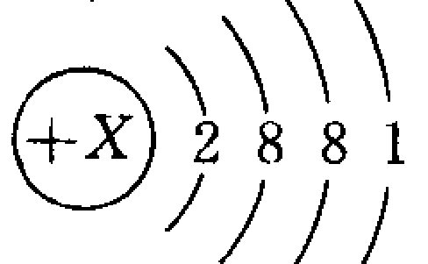，则x= ，该原子有_____ 个电子层，此元素应属于 (填“金属”、“非金属")元素。

17.松花皮蛋于明朝初年间世。其腌制配方有多种，但主要配料为生石灰(CaO)、纯碱(Na2CO3)和食盐(NaCl)。将一定比例的配料用水和粘土调制成糊状，敷于蛋上，密封保存，数日后可食用。

(1)腌制皮蛋的配料用水调制时，主要发生的化学反应的方程式有(不考虑粘土中物质可能参与的反应) 　 　　　　；

　　　　　 　　　　　　　。

(2)皮蛋外的糊状物经水溶解、过滤后，所得滤液中肯定大量含有的溶质为 和 ，可能含有的物质为Ca(OH)2或Na2CO3 。

三、实验题(共7分)

18.实验室用块状大理石(或石灰石) 和稀盐酸为原料制备CO2气体是较理想的方案，请简述其优点(至少两点)．  
 。

请仿照下面的示例，简单指出(1)～(4)所给的制备CO2气体的方案在实验室不宜采用的原因(至少一点)。

示例：蜡烛在氧气里燃烧：不易收集(或得到的CO2气体不纯或成本高等)。

(1)高温煅烧碳酸钙： 。

(2)Na2CO3粉末与稀HCl反应： 。

(3)人和动物呼吸： 。

19、下列为小萍同学在实验室制取CO2并检验CO2性质的实验装置示意图。试回答：

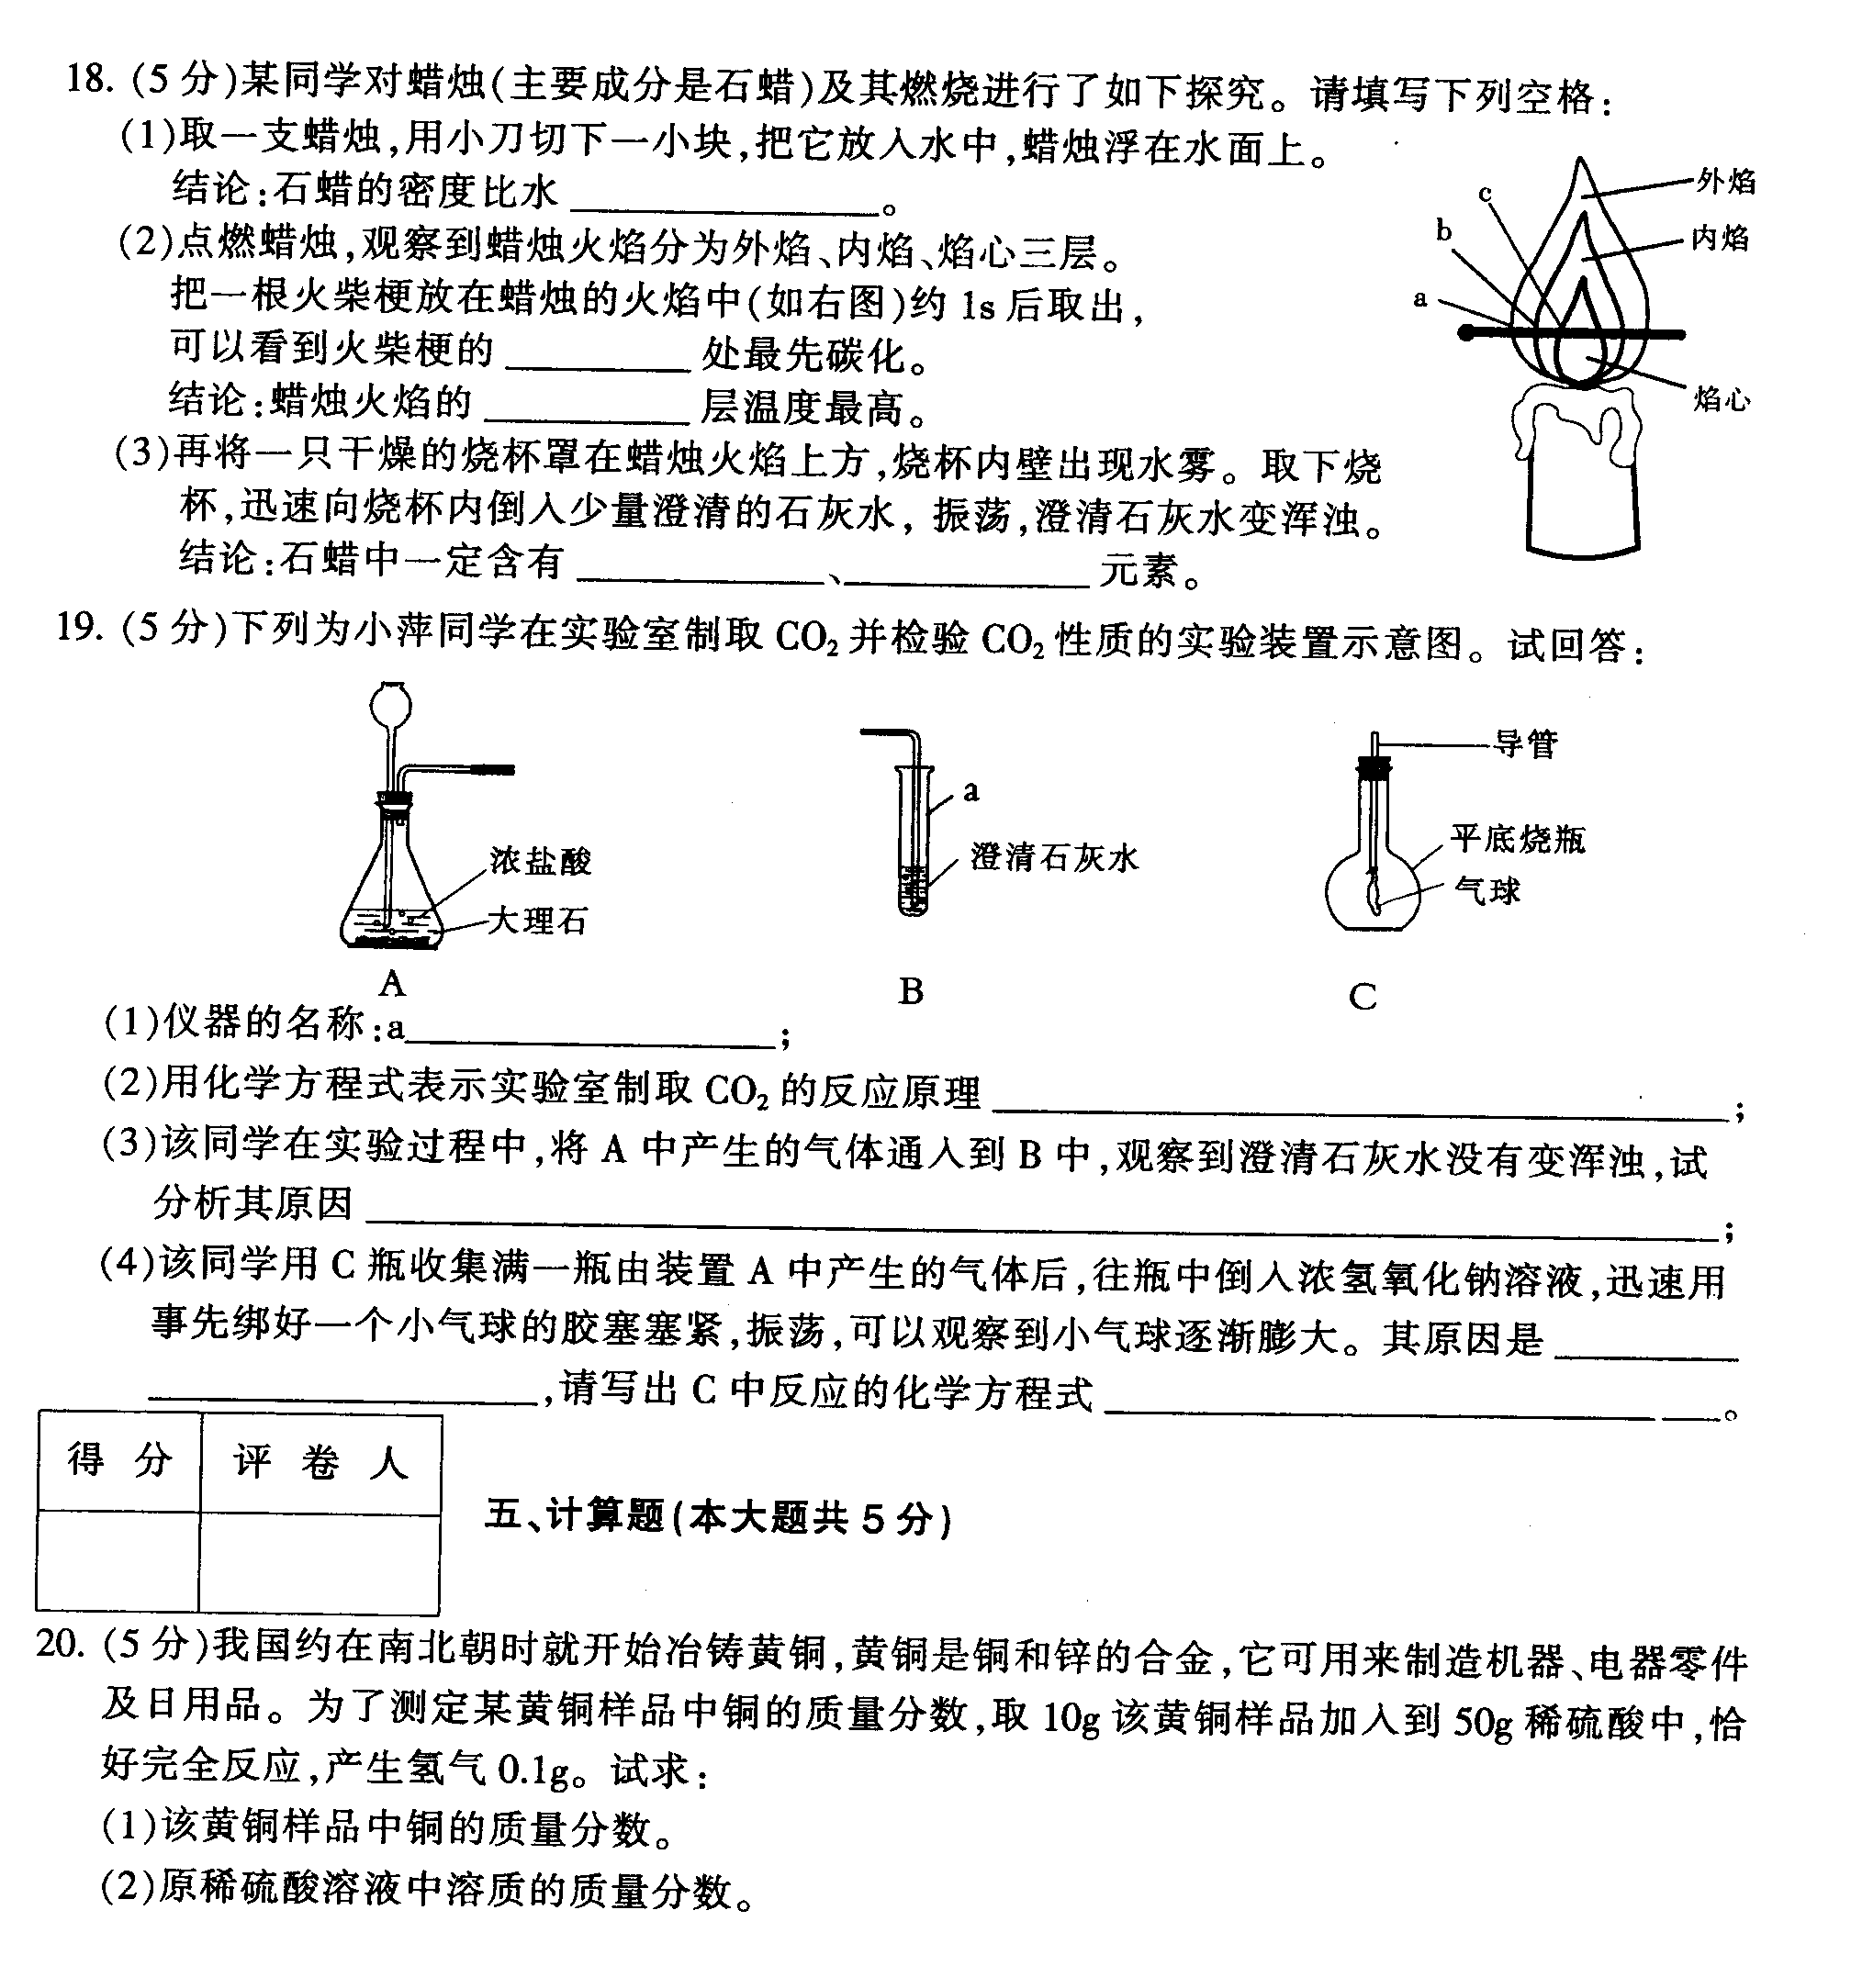 (1)该同学在实验过程中，将A中产生的气体通人到B中，观察到澄清石灰水没有变浑浊，试分析其原因 。

(2)该同学用C瓶收集满一瓶由装置A中产生的气体后，往瓶中倒人浓氢氧化钠溶液，迅速用事先绑好一个小气球的胶塞塞紧，振荡，可以观察到小气球逐渐膨大。其原因是 ，请写出C中反应的化学方程式 。

五、计算题(本题包括2小题，共6分)

20．(03上海市)下图是病人输液时用的一瓶葡萄糖注射液的标签。请根据标签给出的数据计算该溶液中含水 _______g，溶液的密度约为 g／cm3。

葡萄糖注射液

规格：250 mL内含葡萄 12．5 g

生产批号：0203203 2

有效期：至2004年3月

5％。



21．(4分)实验室现需1.12L纯净的氧气(标准状况下，氧气的密度是1.429g／L)。某同学用质量比为3 ：1的氯酸钾和二氧化锰制取氧气，并回收二氧化锰和氯化钾。下表为该同学实验的有关数据：

|  |  |
| --- | --- |
| 实际收集1.12L氧气后试管内固体残余物的质量 | 充分加热后试管内固体残余物的质量 |
| 7.98g | 6.92g |

问该同学最多能回收到多少克二氧化锰?(结果精确到0.01g)